

**ЛЕНИНГРАДСКАЯ ОБЛАСТЬ**

**ЛУЖСКИЙ МУНИЦИПАЛЬНЫЙ РАЙОН**

**АДМИНИСТРАЦИЯ**

**СЕРЕБРЯНСКОГО СЕЛЬСКОГО ПОСЕЛЕНИЯ**

**ПОСТАНОВЛЕНИЕ**

**От 16 февраля 2023 года № 22**

**«Об отмене постановления № 42 от 20 октября 2011** **года».**

С целью приведения нормативно-правовых актов в соответствие с действующим законодательством,

**ПОСТАНОВЛЯЮ**:

1. Отменить постановление № 42 от 20 октября 2011 года «Об утверждении административного регламента предоставления муниципальной услуги: «Выдача документов (единого жилищного документа, копии финансово-лицевого счета, выписки из домовой книги, карточки учета собственника жилого помещения, справок и иных документов)»».
2. Разместить настоящее постановление в сети Интернет на официальном сайте администрации Серебрянского сельского поселения.
3. Контроль за исполнением настоящего постановления оставляю за собой.

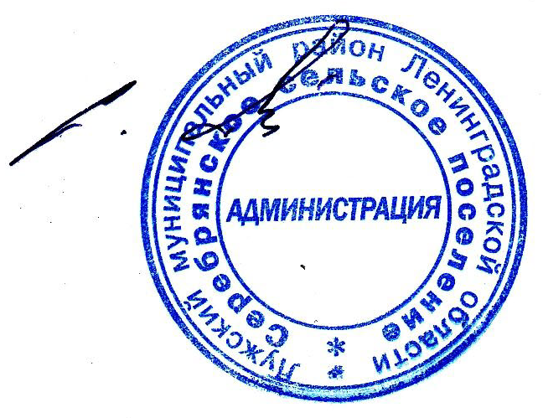

Глава администрации

С.А. Пальок

Серебрянского сельского поселения